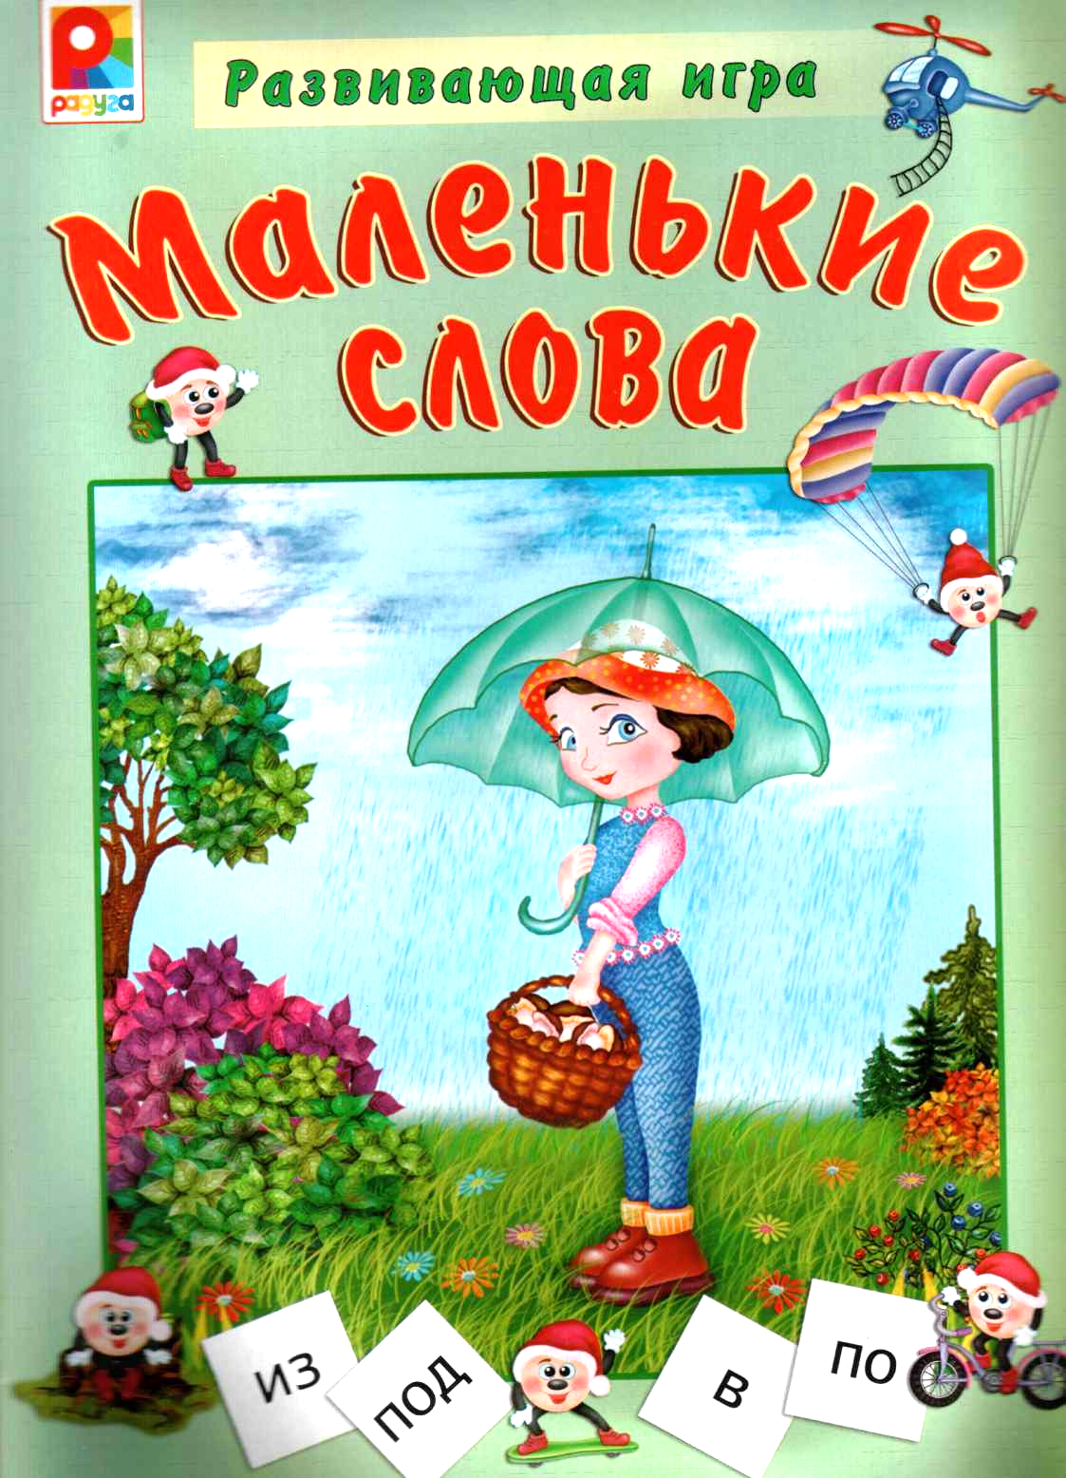
Правила игры "Маленькие слова" Уважаемые родители и педагоги!

Предлагаем вашему вниманию игру о "маленьких словах" - предлогах. Наша игра поможет детям:
- научиться понимать пространственное значение предлогов, например:
под, над, на, в, у, около, возле и т.д.;
- сформировать представление о предлоге, как отдельном слове;
- научиться составлять предложения по картинке, затем сочинять неболь
шие рассказы;
- научиться составлять предложения с предлогом без картинки на любую
тему.
Перед началом игры разрежьте карты по пунктирным линиям. У вас получится:
18 карточек с предлогами, 18 карточек с рисунками.
При работе с предлогами вначале отрабатывается понимание конкретно-пространственного значения предлогов.
Вариант I
Задание 1. Потренируйтесь в выполнении действий по указанию ведущего, уточняя "маленькие слова" - предлоги.

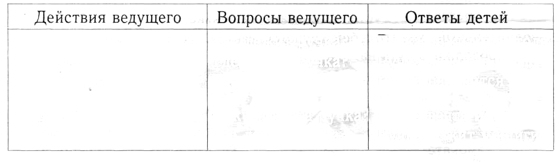
- Кладёт ручку на стол
- Кладёт ручку в стол
- Прячет ручку под
стол
- Берёт ручку из стола
- Кладёт ручку у книги
Ручка лежит на столе Ручка лежит в столе
Ручка находится под столом
Ручка взята из стола Ручка лежит у книги
Где лежит ручка? Где лежит ручка? Где ручка?
Откуда взята ручка? Где лежит ручка?
Задание 2. Перед ребёнком или группой детей выкладываются карточки -схемы (6 шт). Ведущий говорит предложение, например: "В сумке лежит блокнот." Дети должны определить, к какой схеме подходит "маленькое слово" - предлог.

Задание 3. Кто больше придумает предложений с карточками - схемами.
Задание 4. Понадобятся карточки с рисунками (18 шт.) и карточки с предлогами (18 шт.)
Детям раздаются карточки с рисунками в зависимости от количества играющих и уровня подготовленности. Ведущий показывает карточку с предлогом и называет "маленькое слово". Тот, кому подходит эта карточка с предлогом, берёт её себе, кладёт на свою карточку и составляет предложение по карточке. Ведущему важно уточнить количество слов в предложении и обратить внимание детей на предлог как отдельное слово.

Вариант II
Вам понадобится: игровое поле, карточки с предлогами (18 шт.), фишки и
кубик.
Играют 2 - 6 человек. На игровое поле в произвольном порядке на пустые квадраты выложите карточки с предлогами лицевой стороной вверх. Поставьте фишки на старте. Броском кубика определите очерёдность хода.
Далее ход по часовой стрелке. Бросайте кубик и ходите в любом направлении к карточке с предлогом. Встав на неё, нужно составить любое предложение с этим предлогом. Составили - карточка ваша. Не составили-карточка остаётся на поле. Цель игры: собрать все карточки с предлогами.
При попадании игрока на квадрат с рисунком, нужно составить предложение с предлогом по картинке, пользуясь подсказкой внизу картинки, либо с любым своим предлогом. При повторном попадании на сюжетную картинку, игрок составляет предложение с другим предлогом.
Если игрок правильно составил предложение, он получает право сделать ход на 1 кружок в любом направлении.
Игрок пропускает ход при попадании на желтый кружок, где "предлог":

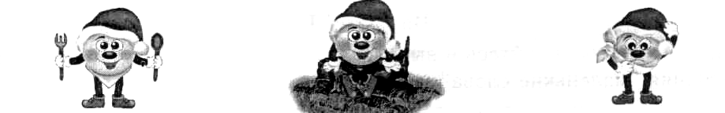
обедает устал (отдыхает на пеньке) заболел зуб Дополнительный ход (голубой кружок) даётся, если "предлог" помогает
игроку продолжить путь на:
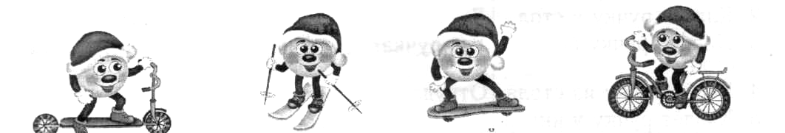

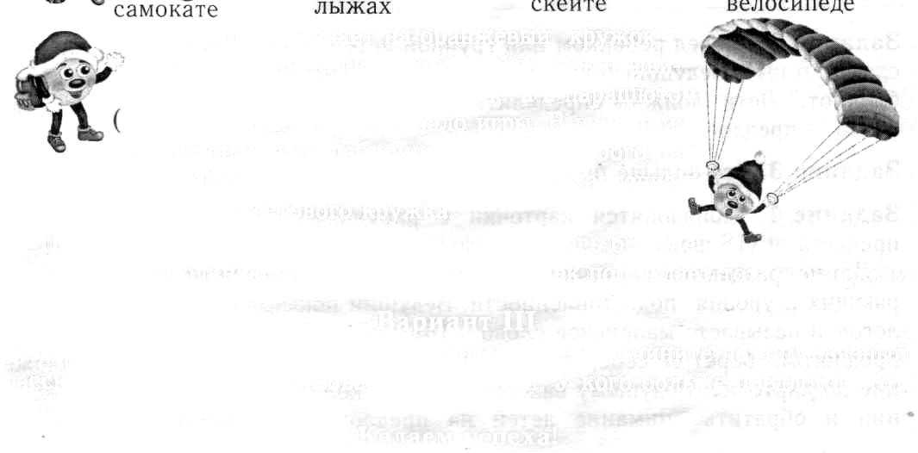
Если игрок попадает на оранжевый кружок, • где "предлог" с рюкзаком, тогда нужно двигаться по направлению стрелки, а с парашютом (розовый кружок) - на начало игры. В центре игрового поля есть лабиринт, внутри которого на-
* л. • ^ л.
ходится карточка с предлогом. Попасть к этой карточке можно только с фиолетового кружка.
Побеждает тот, у кого в конце игры оказалось больше -карточек. При одинаковом количестве карточек побеждает тот, кто первым
их соберёт.
Вариант III
Выберите 3 любых картинки на игровом поле и сочините по ним связный рассказ. Назовите использованные предлоги. У кого больше предлогов, тот и победил!
Желаем успеха!

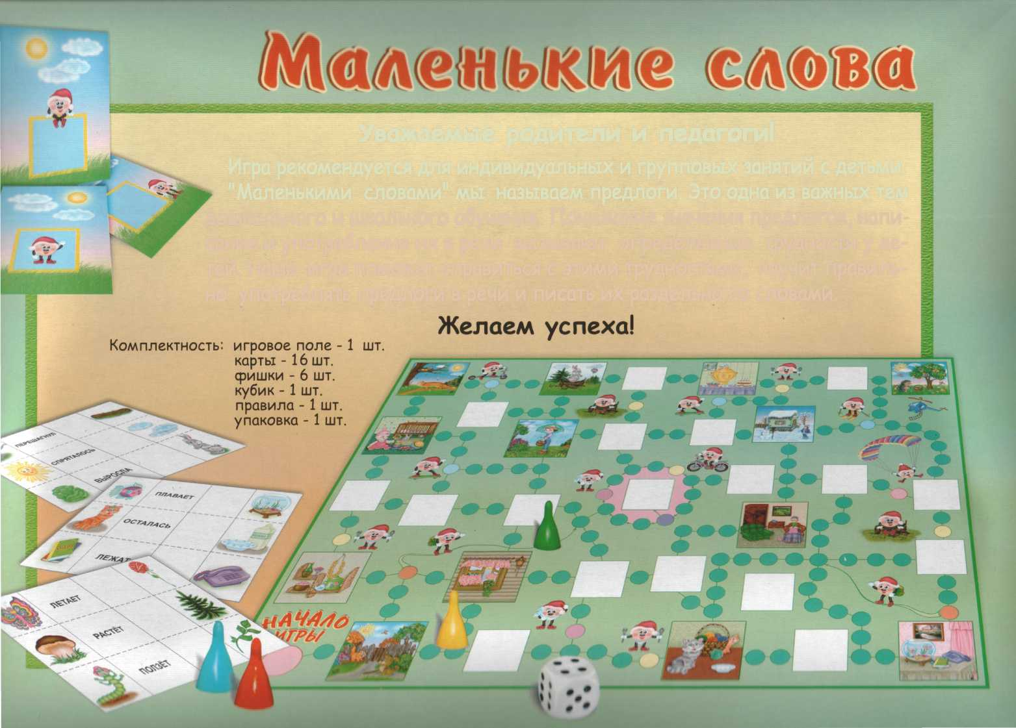
Уважаемые родители и педагоги!
Игра рекомендуется для индивидуальных и групповых занятий с детьми. "Маленькими словами" мы называем предлоги. Это одна из важных тем дошкольного и школьного обучения. Понимание значения предлогов, написание и употребление их в речи вызывают определённые трудности у детей. Наша игра поможет справиться с этими трудностями, научит правильно употреблять предлоги в речи и писать их раздельно со словами.

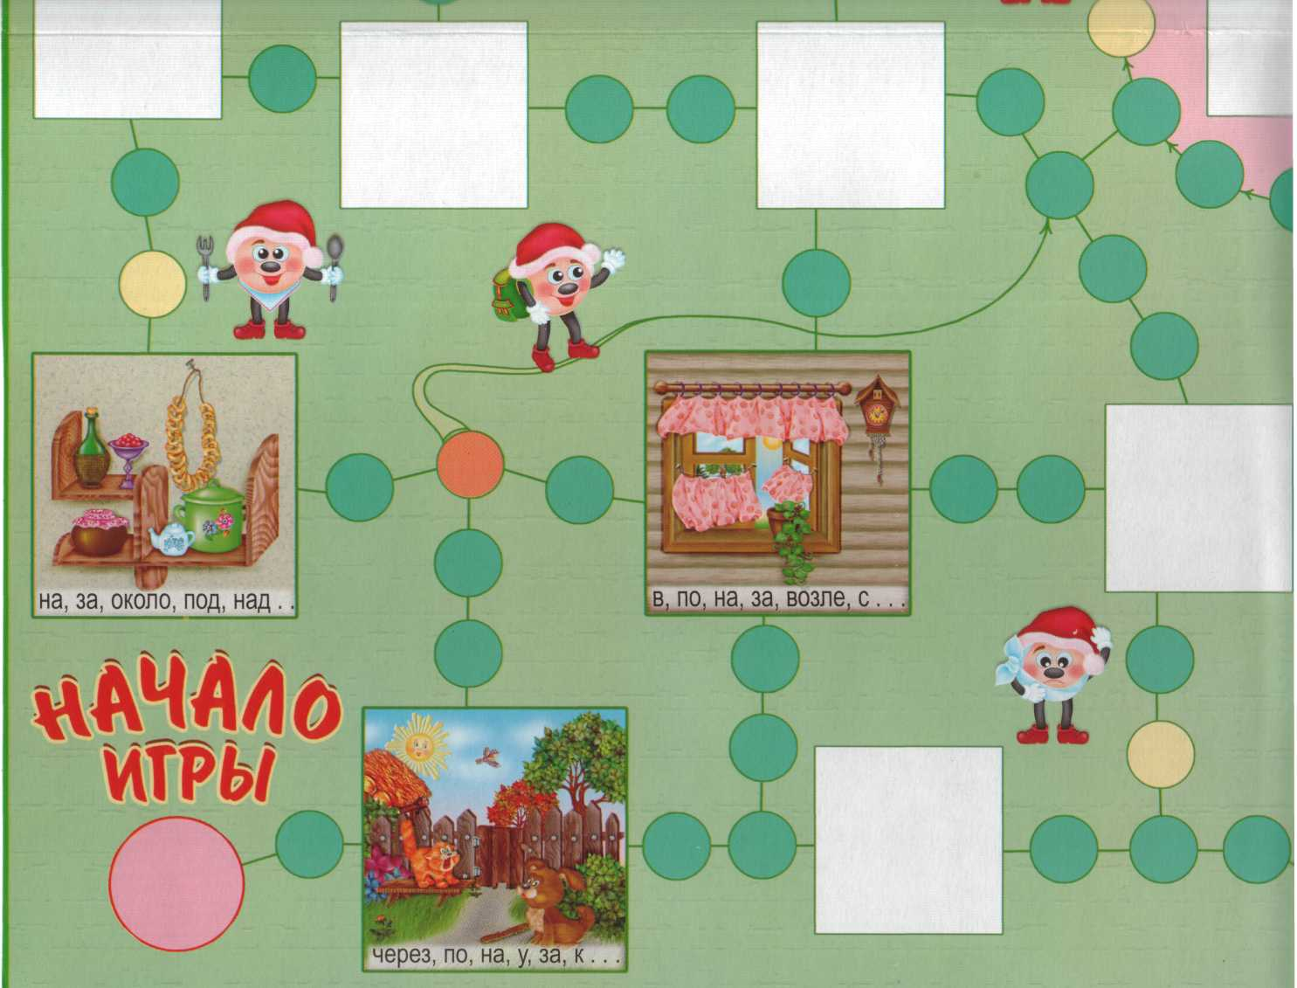

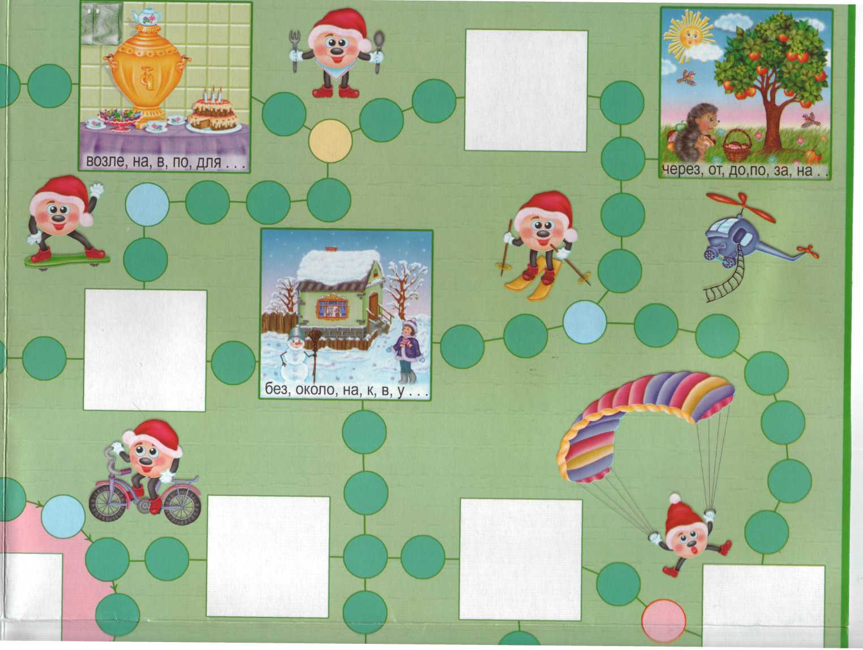

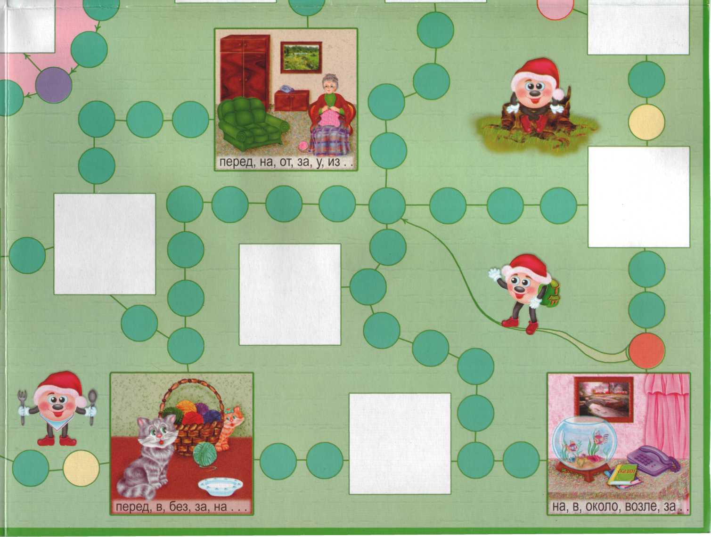

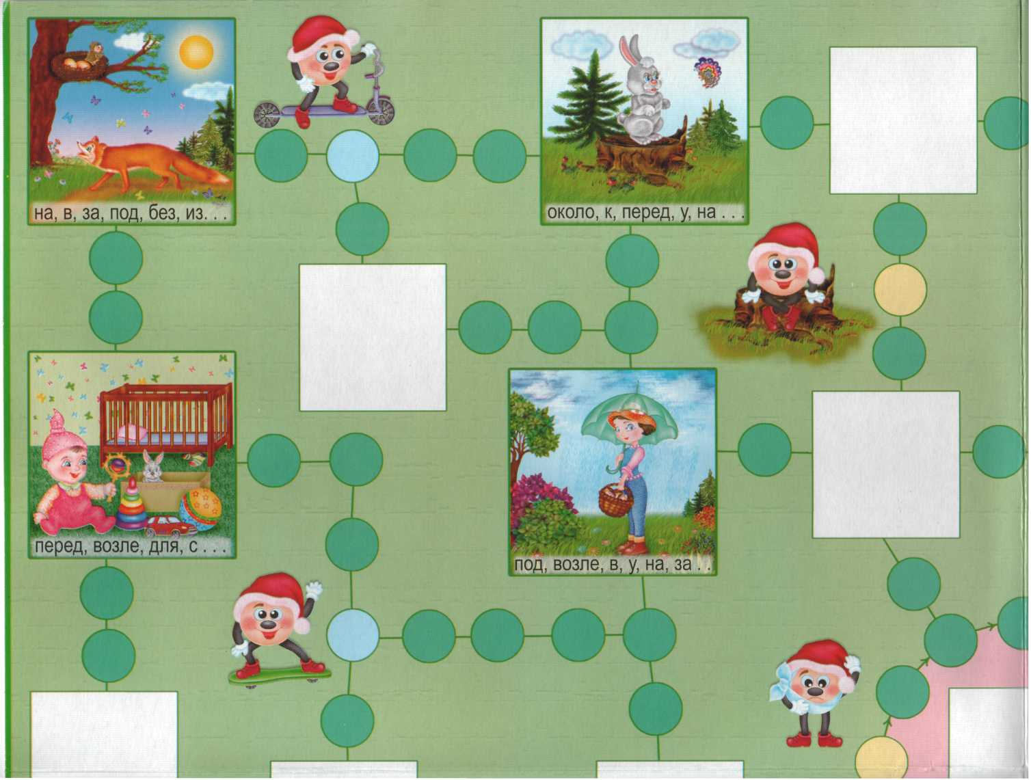

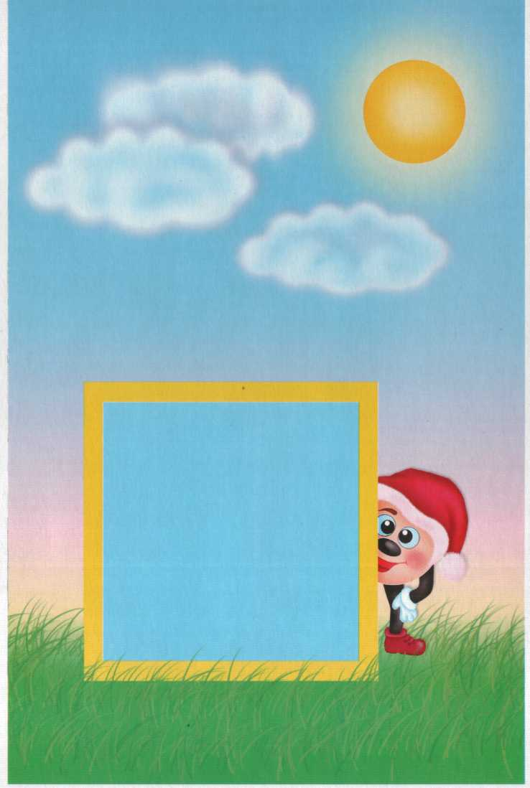


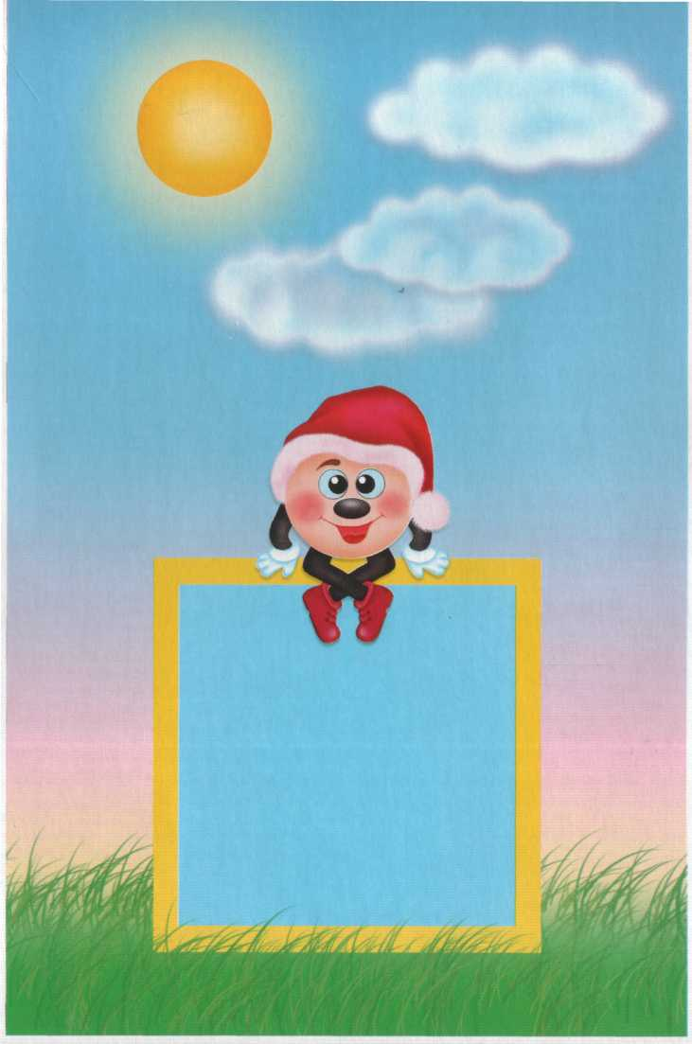







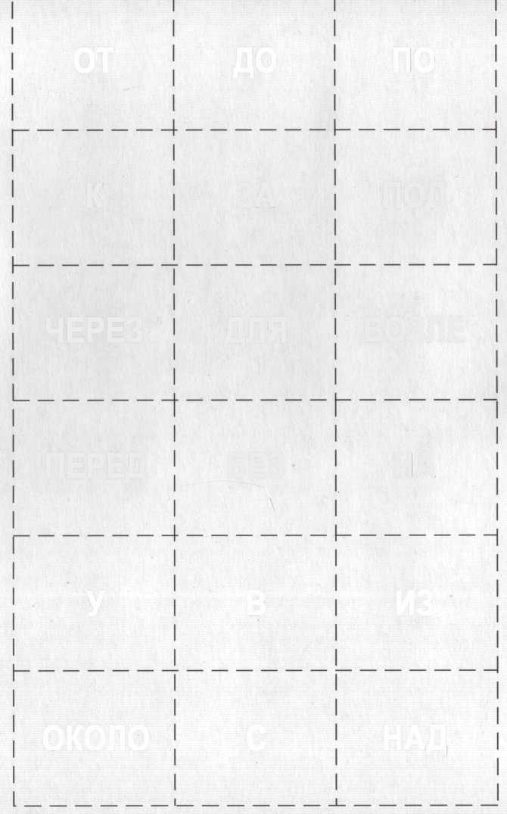
ДО
от
по
под
к
ЗА
ВОЗЛЕ
ДЛЯ
ЧЕРЕЗ
БЕЗ

НА
ПЕРЕД
ИЗ
В
У
ОКОЛО
С
НАД



